Интегрированная олимпиада
для учащихся 3 классов
Красносельский район
Санкт-Петербург
2021-2022 учебный год

Школьный тур
КОД УЧАСТНИКА
Памятка участника:
- Вся работа выполняется ручкой.
- При выполнении работы нельзя пользоваться учебниками, рабочими тетрадями, справочниками, калькулятором.
- Для экономии времени пропускай задание, которое не удаётся выполнить сразу, и переходи к следующему. Постарайся выполнить как можно больше заданий.
- При необходимости можно пользоваться черновиком. Записи в черновике проверяться и оцениваться не будут.
- Если сомневаешься в ответе, но другого нет, все равно запиши свой вариант.
- Если ты хочешь изменить ответ, то зачеркни его и запиши рядом новый.
- Обязательно проверь работу.
Желаем успеха!
Русский язык
- Расставь слова этой скороговорки в алфавитном порядке. Запиши слово, которое окажется пятым.

Четыре чёрненьких чумазеньких чертёнка чертили чёрными чернилами чертёж.
Ответ:___________________________
- К каждой паре слов подбери такое слово, которое подходило бы сразу к двум словам - и слева и справа. Впиши пропущенное слово в скобки.
Пример: ум (острый) угол
разговор (________________________) дождь
друг (_____________________) шкаф
взгляд (________________________) куст
- Подчеркни верные словосочетания:
Одеть девочку, ложить книгу, положить спать, одеть платье.

- Возьми третий звук от слова редька, ударный гласный от слова позвонит, четвёртый звук от слова съехал, ударный гласный от слова каталог.
Запишите получившееся слово ниже.
Ответ:_____________________

- Ваня и Зина играли в «Слова» (наподобие игры в «Города», но по более сложным правилам). Вот какой ряд слов у них получился:
автобус – суббота – атом – моток - … - колос – соль
Какое слово стояло на месте многоточия?
А) кошелёк
Б) колобок
В) котелок
Г) котёнок
Литературное чтение
- Соедини стрелками начало и окончание пословиц и поговорок.
Не узнав горя, не попрекай
Кто живет в добре, не узнаешь и радости
Сделав добро, тот ходит в серебре.
2. Найди во фразеологизмах слова, которые употреблены неправильно. Напиши правильные фразеологизмы.
1) не из робкой пятёрки - _______________________________________
2) ждать у океана погоды - _______________________________________
3) намотать на нос - ______________________________________________
3. Прочитайте зашифрованные фамилии писателей и поэтов.
А. Выпишите фамилию баснописца.
Б. Выпишите фамилию писателя, в творчестве которого есть сказки.
В. Выпишите фамилию поэта.
СУТЕЕВПАРАСОВПРИШТОНКРЫЛОВБПФЕТОВЛСТЭЗОПИН
Ответ А._____________________________________________________________
Ответ Б._____________________________________________________________
Ответ В._____________________________________________________________

4. Назови автора пословицы и название произведения, из которого
она вошла в язык: «А воз и ныне там»
__________________________________________________________________
Математика
- Запиши двузначное число, в котором единиц на 3 больше чем десятков, а сумма цифр равна 15.
Ответ____________
- Поставьте знаки действий так, чтобы равенства были верными.
4 4 4 4=8
5 5 5 5=26
- В деревне Простоквашино на скамейке перед домом сидит дядя Фёдор, кот Матроскин, пёс Шарик и почтальон Печкин. Если пёс Шарик, сидящий крайним слева, сядет между котом Матроскиным и дядей Фёдором, то дядя Фёдор окажется крайним слева. Кто где сидит? Запиши сидящих слева направо.
Ответ:_____________________________________________________________
4. В классе дети изучают английский и французский языки. Из них 17 человек английский, 15 человек – французский, а 8 человек изучают оба языка одновременно. Сколько учеников в классе?
Решение:____________________________________________________________________________________________________________________________
Ответ:____________________________________________________________
5. Разделите фигуры на две равные части. «Разрезать» можно не только по линиям клеток, но и по их диагоналям.

Окружающий мир
- Соедини слово с его значением:
Мыс водоток, являющийся частью другого водотока
Приток место впадения реки в водохранилище, озеро, море, океан и т.д.
Устье участок суши, выдающийся острым углом в море, озеро, реку
Русло пониженная часть речной долины, по которой происходит сток воды
2. Прочитай. Назови каждую группу обобщённым понятием.
А) Азия, Америка, Австралия, Африка, Европа - это ___________________________
Б) Баренцево, Берингово, Карское, Охотское, Японское - это _____________________
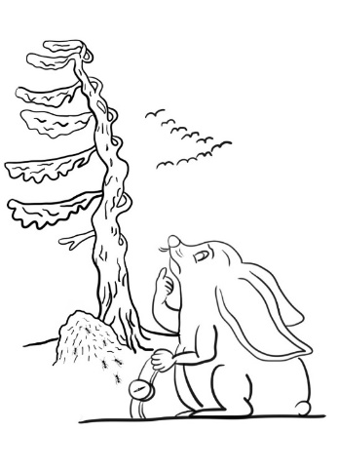
3. О каком минерале идет речь? Этот минерал, употребляемый в пищу, известен всем с детства. Однако в Средние века во время знатных пиров блюда с ним стояли только во главе стола, где сидели хозяин и почетные гости. Остальные гости, бывало, уходили домой, так и не попробовав его. Обычай подносить дорогим гостям этот продукт сохранился и в наше время, но не все знают, что он символизирует гостеприимство. А добывают этот минерал на озере Баскунчак. Это - ____________________________ .
4. Посмотри внимательно на иллюстрацию и ответь на вопросы:
- Куда летят птицы?__________________
- Какое время года изображено?________________
- Ожидается ли дождь? ______________________

